

Giunta Regionale della Campania
Centrale Acquisti e Procedure di Finanziamento di Progetti relativi ad Infrastrutture

PROC. N.3611/AP/2023

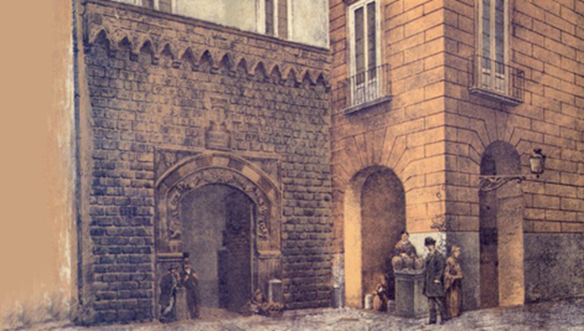

GARA EUROPEA A PROCEDURA APERTA, AI SENSI DEGLI ARTT. 59 E 60 DEL D.LGS. N. 50/2016, IN MODALITÀ TELEMATICA, SOPRA SOGLIA COMUNITARIA, PER APPALTO MISTO DI LAVORI E SERVIZI DI INGEGNERIA E ARCHITETTURA PER IL “RESTAURO E MESSA IN SICUREZZA DEL COMPLESSO DI PALAZZO PENNE CASA DELL’ARCHITETTURA E DEL DESIGN”

CIG: 97779256F7

CUP: B61B19001020001

MODELLO 3 – SCHEDA IDENTIFICATIVA DELL’IMPRESA CONCORRENTE

Alla Giunta Regionale della Campania Ufficio Speciale Grandi Opere - STAFF 60.06.92
“Centrale Acquisti e Ufficio Gare - Procedure di Appalto PNRR”

Il/la sottoscritto/a ………………………………………………………………………………………………………. nato/a a ………………………………………… il ……………………………………………………………………. residente nel Comune di …………………………………………….. Provincia di ……………………………….. via/piazza ……………………………………………………………………………………………………………….
C.F. ……………………………………………………………………………………………………………………… In qualità di …………………………………………………………………………………………………………….. legittimato a rappresentare legalmente l’impresa ………………………………………………………………….. con sede legale in via ……………………………………………………………………………. n. ……………….. Comune ……………………………………………. CAP …………………………………… Prov. ……………….
C.F. …………………………………………………. e P. IVA ……………………………………………………….
Nella sua qualità di (barrare la casella che interessa) Titolare o Legale rappresentante Procuratore speciale/generale
Consapevole della responsabilità e delle conseguenze civili e penali in cui incorre chi sottoscrive dichiarazioni mendaci e delle relative sanzioni penali di cui all’art. 76 del D.P.R. 445/2000, nonché in caso di esibizione di atti contenenti dati non corrispondenti a verità, altresì, che qualora emerga la non veridicità del contenuto della presente dichiarazione, lo scrivente operatore economico decadrà dai benefici per i quali la stessa è rilasciata, ai sensi e per gli effetti degli artt. 46 e 47 del D.P.R. 445/2020, sotto la propria responsabilità

DICHIARA, CHE:

- le dichiarazioni di cui all’art. 80 del D.Lgs 50/2016 e ss.mm.ii. commi 1,2 e 5 lettera l), a carico dei soggetti di cui all’art. 80 comma 3 (Titolare e direttore tecnico, se si tratta di impresa individuale; un socio e il direttore tecnico, se si tratta di società in nome collettivo; dei soci accomandatari e il direttore tecnico, e il direttore tecnico, se si tratta di società in accomandita semplice; dei membri del consiglio di amministrazione cui sia stata conferita la legale rappresentanza, di direzione e/o di vigilanza e dei soggetti muniti di potere di rappresentanza di direzione e di controllo, del direttore tecnico e del socio unico persona fisica, ovvero del socio di maggioranza in caso di società con un numero di soci pari o inferiore a 4, se si tratta di altro tipo di società o di consorzio) vanno rese oltre che dal sottoscritto, anche dai soggetti di seguito indicati con le relative cariche e dati identificativi:

cognome e nome | luogo e data di nascita | carica | residenza

- per i soggetti cessati dalla carica, ex art. 80, comma 3 del D.Lgs 50/2016 e ss.mm.ii., (soggetti cessati dalla carica nell’anno antecedente la data di pubblicazione del bando di gara, salvo che l’impresa non dimostri che vi sia stata completa ed effettiva dissociazione della condotta penalmente sanzionata) di seguito indicati, le dichiarazioni di cui all’art. 80 comma 1 del D.Lgs 50/2016 e ss.mm.ii.:

cognome e nome | luogo e data di nascita | carica | residenza

- che la sede di iscrizione INPS e il numero di matricola sono i seguenti:
matricola n. ……………………. sede di ………………………………………………………………………………
…………………………………………………………………………………………………………………………….. Via ……………………………… tel …….………………………………. Fax ……………………………………….. (nel caso di iscrizione presso più sedi occorre indicarle tutte)

- che la sede di iscrizione INAIL e il numero di matricola sono i seguenti:
matricola n. ……………………. sede di ………………………………………………………………………………
…………………………………………………………………………………………………………………………….. Via ……………………………… tel …….………………………………. Fax ……………………………………….. (nel caso di iscrizione presso più sedi occorre indicarle tutte)

- che l’Ufficio dell’Agenzia delle Entrate presso il quale si è iscritti è il seguente: ……………………………
…………………………………………………………………………………………………………………………….
(indicare indirizzo completo e recapito telefonico)

Si precisa che il presente modello deve essere compilato da tutti gli operatori economici facenti parte del soggetto con identità plurisoggettiva partecipante alla gara

COMUNICA E AUTORIZZA

inoltre, per ulteriori ed eventuali comunicazioni, i seguenti recapiti: tel ……………………………………………. e-mail ………………………………………………………………………………………………………………………

………………………………, li ……………………. Firma digitale

Alla presente dichiarazione deve essere allegata, a pena di esclusione, copia fotostatica di un documento di identità, in corso di validità, del/i soggetto/i firmatario/i. Si precisa che, qualora tutta la documentazione per la partecipazione alla gara sia firmata da un unico ed identico soggetto, potrà essere allegata una sola fotocopia del documento di identità del sottoscrittore.
Qualora la dichiarazione venga sottoscritta dal “procuratore/i” della società dovrà essere allegata copia della relativa procura notarile (generale o speciale) o altro documento da cui evincere i poteri di rappresentanza.

